# Adatbázis dokumentációja

Adatbázisunk célja a felhasználók adatainak, játékbeli állásuknak, illetve a játék általános információinak tárolása.

|  |  |
| --- | --- |
| MySQL kliens verzió | 10.4.28 - MariaDB |
| Adatbázis neve | arcalite |
| Tárolómotor | InnoDB |
| Alapértelmezett illesztés | UTF-8 |

## Kapcsolati ábra

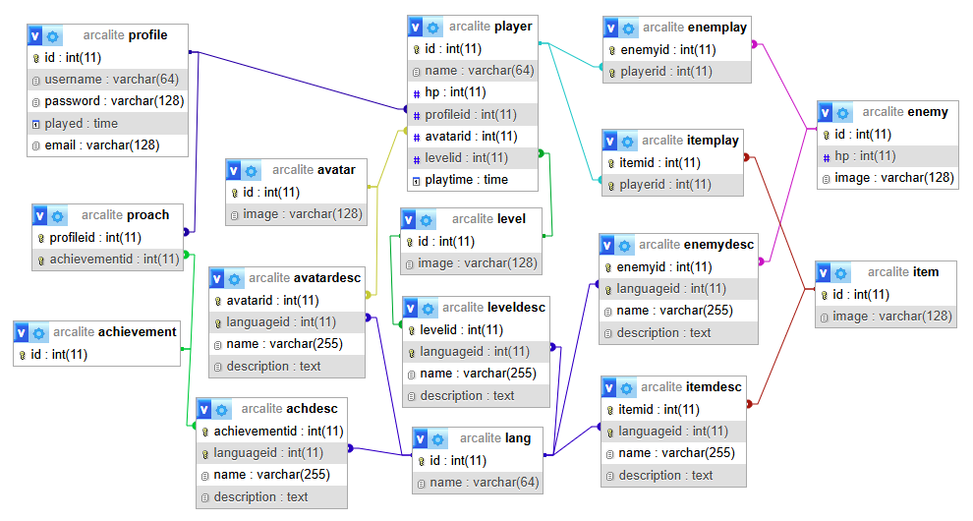

## Táblák

### A *profile* tábla

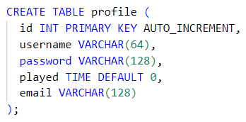A felhasználók regisztrációs adatait tárolja, illetve az összes játszott időt.

|  |  |  |  |
| --- | --- | --- | --- |
| **Mezőnév** | **Típus** | **Kulcs** | **Leírás** |
| id | Egész | PK |  |
| username | Szöveg |  | A fiók felhasználóneve |
| password | Szöveg |  | A fiók jelszava (PASSWORD függvénnyel hash-elve) |
| email | Szöveg |  | A fiók e-mail címe |
| played | Idő |  | Az összes játszott idő |

### Az *achievement* tábla

Az elérhető mérföldköveket tartja számon. Egyelőre nincs adat benne, későbbi fejlesztések miatt lett létrehozva.

|  |  |  |  |
| --- | --- | --- | --- |
| **Mezőnév** | **Típus** | **Kulcs** | **Leírás** |
| id | Egész | PK |  |

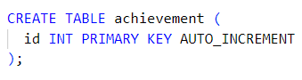

### A *proach* tábla

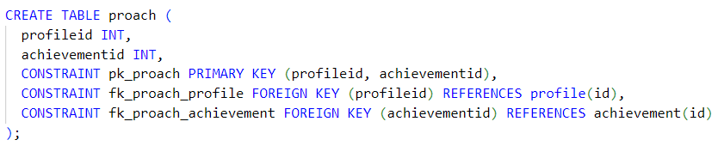Az adott felhasználó által elért mérföldköveket tartja számon.

|  |  |  |  |
| --- | --- | --- | --- |
| **Mezőnév** | **Típus** | **Kulcs** | **Leírás** |
| profileid | Egész | PK, FK | A fiók kódja. Kapcsolat a *profile* táblával. |
| achievementid | Egész | PK, FK | A mérföldkő kódja. Kapcsolat az *achievement* táblával. |

### A *player* tábla

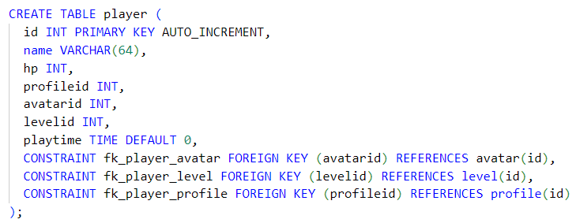A felhasználó által készített karakterek adatait tárolja.

|  |  |  |  |
| --- | --- | --- | --- |
| **Mezőnév** | **Típus** | **Kulcs** | **Leírás** |
| id | Egész | PK |  |
| name | Szöveg |  | A karakter neve |
| hp | Egész |  | A karakter életpontjainak maximális értéke |
| profileid | Egész | FK | A hozzátartozó fiók kódja. Kapcsolat a *profile* táblával. |
| avatarid | Egész | FK | A karakter avatárképének kódja. Kapcsolat az *avatar* táblával. |
| levelid | Egész | FK | A legutoljára elért szint kódja. Kapcsolat a *level* táblával. |
| playtime | Idő |  | A karakterrel játszott idő. |

### Az *avatar* tábla

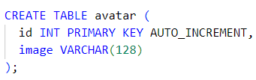A karaktereknek választható avatár képek elérési útját tárolja.

|  |  |  |  |
| --- | --- | --- | --- |
| **Mezőnév** | **Típus** | **Kulcs** | **Leírás** |
| id | Egész | PK |  |
| image | Szöveg |  | Az avatárhoz tartozó kép elérési útja a szerveren. |

### A *level* tábla

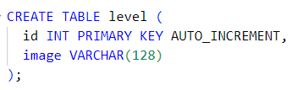A szintekhez tartozó képek elérési útját tárolja.

|  |  |  |  |
| --- | --- | --- | --- |
| **Mezőnév** | **Típus** | **Kulcs** | **Leírás** |
| id | Egész | PK |  |
| image | Szöveg |  | Az szinthez tartozó kép elérési útja a szerveren. |

### Az *enemy* tábla

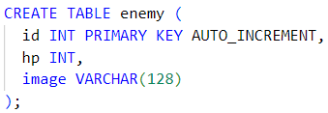A játékban lévő ellenfelek adatait tárolja.

|  |  |  |  |
| --- | --- | --- | --- |
| **Mezőnév** | **Típus** | **Kulcs** | **Leírás** |
| id | Egész | PK |  |
| hp | Egész |  | Az ellenfél életpontjainak maximális értéke. |
| image | Szöveg |  | Az ellenfélhez tartozó kép elérési útja a szerveren. |

### Az *enemplay* tábla

A karakter által már felfedezett ellenfeleket tárolja. Az adott karakter „csak ezeket ismeri”.

|  |  |  |  |
| --- | --- | --- | --- |
| **Mezőnév** | **Típus** | **Kulcs** | **Leírás** |
| playerid | Egész | PK, FK | A karakter kódja. Kapcsolat a *player* táblával. |
| enemyid | Egész | PK, FK | Az ellenfél kódja. Kapcsolat az *enemy* táblával. |

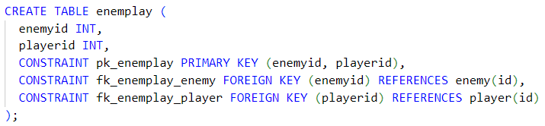

### Az *item* tábla

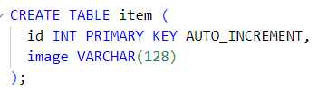A játékban megszerezhető tárgyak adatait tárolja.

|  |  |  |  |
| --- | --- | --- | --- |
| **Mezőnév** | **Típus** | **Kulcs** | **Leírás** |
| id | Egész | PK |  |
| image | Szöveg |  | A tárgyhoz tartozó kép elérési útja a szerveren. |

### Az *itemplay* tábla

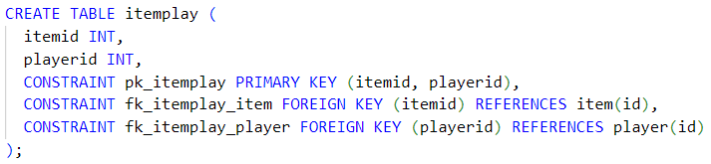A karakter által már megszerzett/felfedezett tárgyakat tárolja. Az adott karakter „csak ezeket ismeri”.

|  |  |  |  |
| --- | --- | --- | --- |
| **Mezőnév** | **Típus** | **Kulcs** | **Leírás** |
| playerid | Egész | PK, FK | A karakter kódja. Kapcsolat a *player* táblával. |
| itemid | Egész | PK, FK | A tárgy kódja. Kapcsolat az *item* táblával. |

### A *lang* tábla

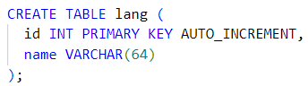A játékban elérhető nyelveket tárolja.

|  |  |  |  |
| --- | --- | --- | --- |
| **Mezőnév** | **Típus** | **Kulcs** | **Leírás** |
| id | Egész | PK |  |
| name | Egész |  | A nyelv megnevezése |

### Az *achdesc* tábla

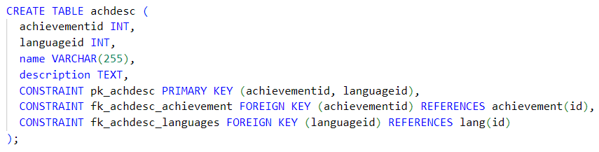A mérföldkövek nevét és leírását tárolja adott nyelveken.

|  |  |  |  |
| --- | --- | --- | --- |
| **Mezőnév** | **Típus** | **Kulcs** | **Leírás** |
| achievementid | Egész | PK, FK | A mérföldkő kódja. Kapcsolat az *achievement* táblával. |
| languageid | Egész | PK, FK | A nyelv kódja. Kapcsolat a *lang* táblával. |
| name | Szöveg |  | A mérföldkő megnevezése az adott nyelven. |
| description | Szöveg |  | A mérföldkő leírása az adott nyelven. |

### Az *avatardesc* tábla

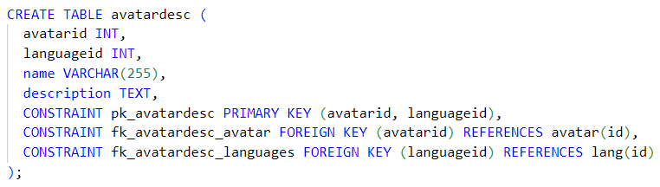Az avatár képek nevét és leírását/háttértörténetét tárolja adott nyelveken.

|  |  |  |  |
| --- | --- | --- | --- |
| **Mezőnév** | **Típus** | **Kulcs** | **Leírás** |
| avatarid | Egész | PK, FK | Az avatár kódja. Kapcsolat az *avatar* táblával. |
| languageid | Egész | PK, FK | A nyelv kódja. Kapcsolat a *lang* táblával. |
| name | Szöveg |  | Az avatár megnevezése az adott nyelven. |
| description | Szöveg |  | Az avatár leírása az adott nyelven. |

### A *leveldesc* tábla

A szintek nevét és leírását tárolja adott nyelveken.

|  |  |  |  |
| --- | --- | --- | --- |
| **Mezőnév** | **Típus** | **Kulcs** | **Leírás** |
| levelid | Egész | PK, FK | A szint kódja. Kapcsolat az *level* táblával. |
| languageid | Egész | PK, FK | A nyelv kódja. Kapcsolat a *lang* táblával. |
| name | Szöveg |  | A szint megnevezése az adott nyelven. |
| description | Szöveg |  | A szint leírása az adott nyelven. |

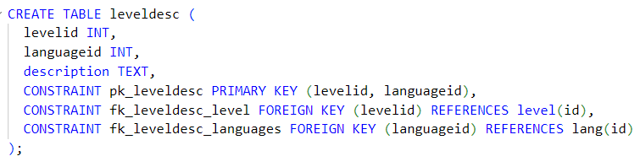

### Az *enemydesc* tábla

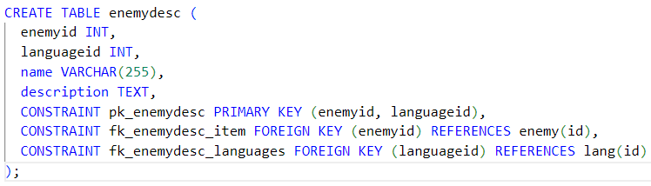Az ellenfelek nevét és leírását tárolja adott nyelveken.

|  |  |  |  |
| --- | --- | --- | --- |
| **Mezőnév** | **Típus** | **Kulcs** | **Leírás** |
| enemyid | Egész | PK, FK | Az ellenfél kódja. Kapcsolat az *enemy* táblával. |
| languageid | Egész | PK, FK | A nyelv kódja. Kapcsolat a *lang* táblával. |
| name | Szöveg |  | Az ellenfél megnevezése az adott nyelven. |
| description | Szöveg |  | Az ellenfél leírása az adott nyelven. |

### Az *itemdesc* tábla

A tárgyak nevét és leírását tárolja adott nyelveken.

|  |  |  |  |
| --- | --- | --- | --- |
| **Mezőnév** | **Típus** | **Kulcs** | **Leírás** |
| itemid | Egész | PK, FK | A tárgy kódja. Kapcsolat az *item* táblával. |
| languageid | Egész | PK, FK | A nyelv kódja. Kapcsolat a *lang* táblával. |
| name | Szöveg |  | A tárgy megnevezése az adott nyelven. |
| description | Szöveg |  | A tárgy leírása az adott nyelven. |

